**ВЫКЛЮЧИТЬ УСТРОЙСТВА ПЕРЕД ПОДСОЕДИНЕНИЕМ!!!**

**HDMI**

Оптимальный вариант. Порт HDMI — это цифровой выход, по которому одновременно может передаваться и видео в высоком разрешении и аудио сигнал. Но на старых видюхах и телевизорах такого порта может и не быть.

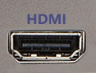

**DVI**

Цифровой (DVI-D – только цифровой, в случае с DVI-I – цифровой и аналоговый) интерфейс передачи видео сигнала, присутствует почти на всех современных видеокартах. Для передачи и цифрового и аналогового сигналов нужен соответственно и кабель DVI-I. Если подключить кабель DVI-D, то сигнал будет передаваться только цифровой.

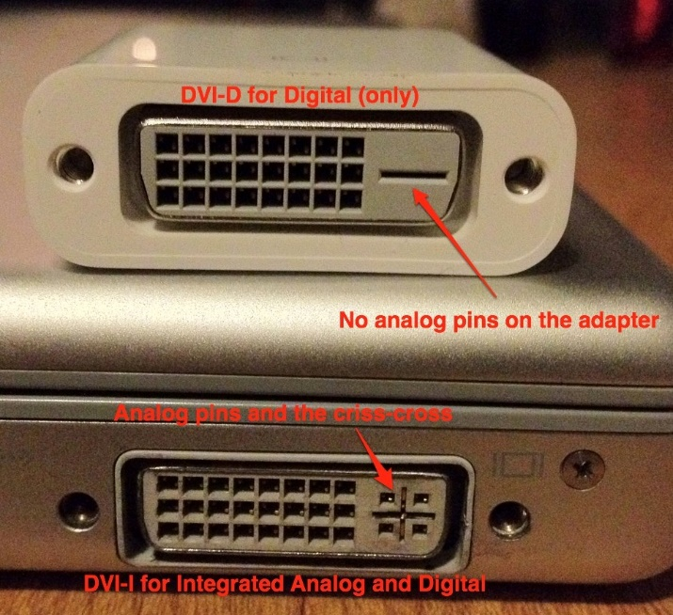

**VGA**

Очень распространен (хотя на последних моделях видеокарт его и нет) и прост в подключении. Представляет собой аналоговый интерфейс для передачи видео, аудио по нему не передается. При наличии входа DVI на одном из устройств можно использовать переходник.

**S-video и композитный выход (RCA – читай ниже)**

Могут быть обнаружены на старых видеокартах, а также на профессиональных видеокартах для монтажа видео. Обеспечивают не самое лучшее качество изображения на телевизоре с компьютера, однако могут стать единственным способом подключить старый телевизор к компьютеру.

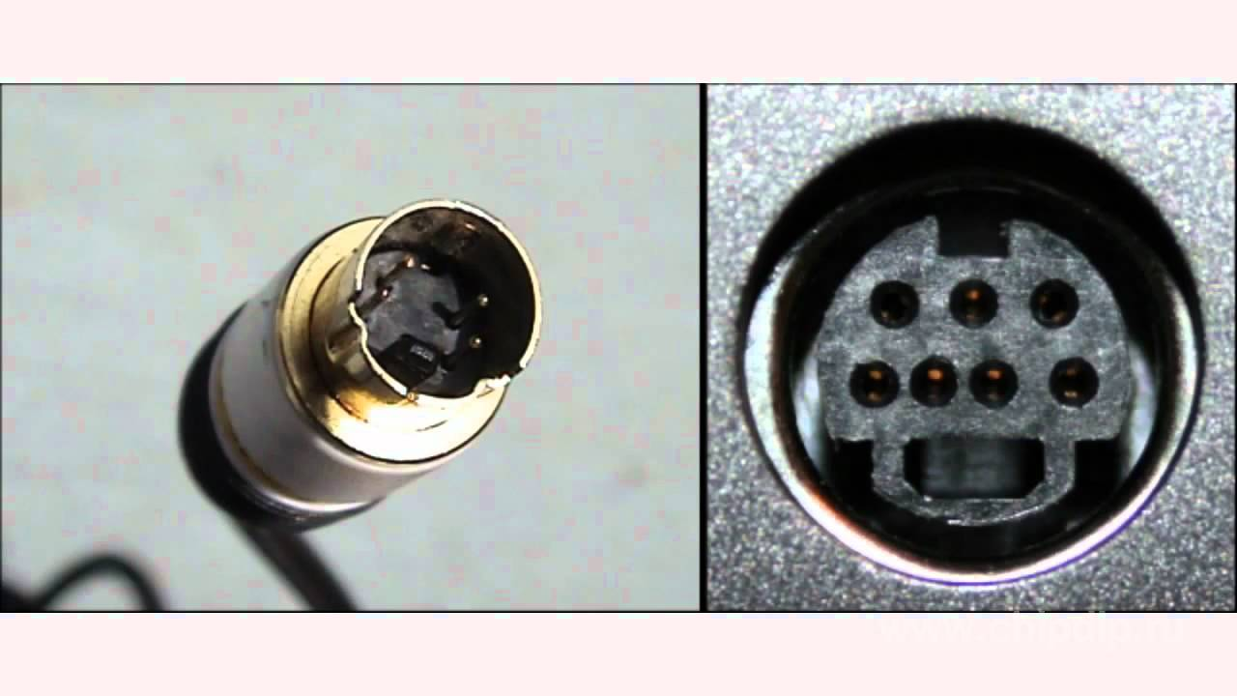**S-video**

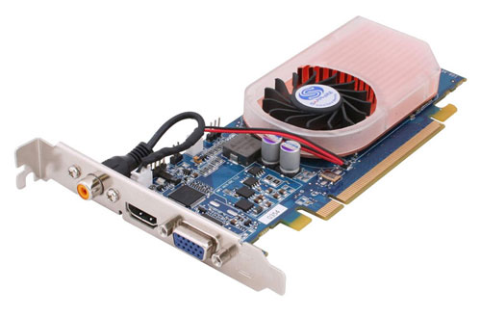**RCA (видео)**

**ВЫКЛЮЧИТЬ УСТРОЙСТВА ПЕРЕД ПОДСОЕДИНЕНИЕМ!!!**

**Входы на телевизоре**

Если на телевизоре нет современных входов HDMI, DVI, VGA или хотя бы S-video, то скорее всего там должны быть SCART и/или RCA.

SCART

SCART унифицирует соединения различных устройств, он объединяет все необходимые сигналы в одном многополюсном штекере.

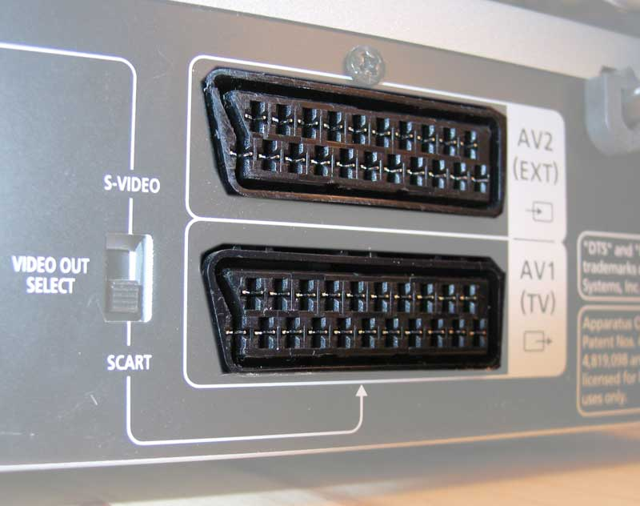

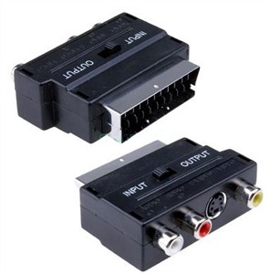

При подключении телевизора через SCART-интерфейс, используются специальные переходники от аудио+видео сигнала на SCART. На фото выше показан вариант, когда видеосигнал может передаваться от разъема S-Video на разъем SCART через переходник, и в этот же переходник в разъемы RCA может подключаться кабель от miniJack (либо все вместе через тройной кабель RCA).

RCA

Композитный RCA разъем – устаревший видеоинтерфейс, однако еще встречающийся из-за широкой его популярности.

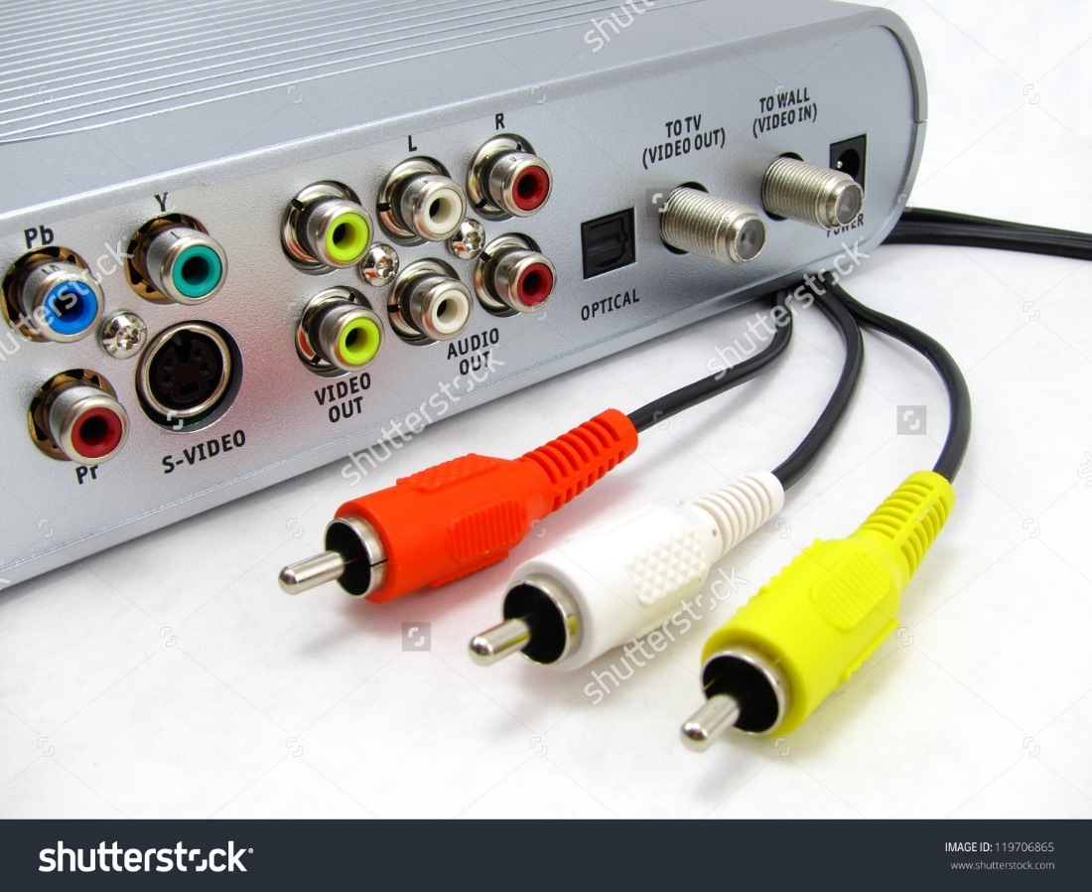

Видеовыход RCA (желтый) на видеокартах встречается очень редко, поэтому если на телевизоре нет современных видеовыходов стоит использовать переходники или конвертеры.

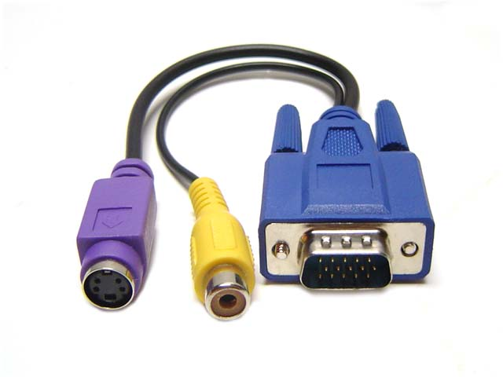

Кабель, превращающий D-SUB (VGA) в тюльпан RCA и в S-Video

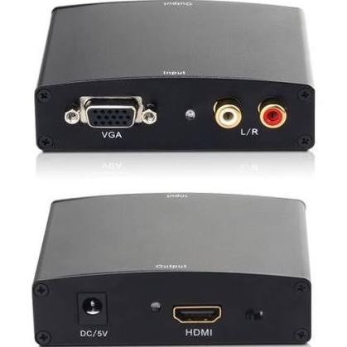

Цифровой конвертер сигнала с разъема VGA и аудиоразъемов в формат HDMI

Разновидностей переходников и конвертеров существует очень много для самых разных видов входов и выходов (например, «S-Video – RCA», «DVI– RCA», «VGA– RCA» (данное преобразование (из VGA) должна поддерживать видеокарта, таких небольшое число – следовательно нужен конвертер (коробочка) а не просто переходник)) – необходимый переходник или конвертер искать в интернете.

**ВЫКЛЮЧИТЬ УСТРОЙСТВА ПЕРЕД ПОДСОЕДИНЕНИЕМ!!!**

**Звук (все выходы кроме HDMI)**

На компьютерах используется, как правило, разъем TRS 3,5 мм (miniJack) (как в большинстве портативных плееров, начиная от старых добрых кассетников).

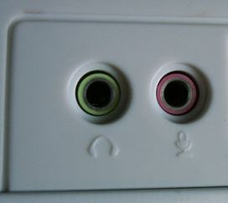

На телевизоре аудиовход может быть выполнен в виде miniJack, TRS 6,3 мм (Jack) или аудио RCA (2RCA – красный и белый), то есть может возникнуть необходимость в соответствующих кабелях или переходниках (miniJack-Jack, miniJack-RCA).

**ВЫКЛЮЧИТЬ УСТРОЙСТВА ПЕРЕД ПОДСОЕДИНЕНИЕМ!!! Соедините нужные разъемы на компьютере и телевизоре, после чего включите и то и другое.**

**На телевизоре выберите соответствующий входной видео сигнал — HDMI, VGA, PC, AV или какой-либо подобный ему.**

**..Нет звука по HDMI**

Выбрать устройство воспроизведения

Нажмите правой кнопкой мыши по значку динамика в области уведомлений Windows (справа внизу) и выберите пункт «Устройства воспроизведения».

Обратите внимание на то, какое из устройств выбрано в качестве устройства по умолчанию. Если это Динамики или наушники, но в списке также присутствуют NVIDIA High Definition Audio, AMD (ATI) High Definition Audio или какие-то устройства с текстом HDMI, нажмите по нему правой кнопкой мыши и выберите пункт «Использовать по умолчанию» (делайте это, когда телевизор уже подключен по HDMI). Также нажимая правой кнопкой мыши на устройство обратить внимание на присутствие галочек отображения отключенных и отсоединенных устройств.

Подключение SPDIF (У видеокарт Ati Radeon есть свой встроенный звуковой контроллер и такое подключение для них не требуется)

Все современные видеоадаптеры для компьютера оснащаются портом HDMI. Бюджетные или ранние модели видеокарт комплектуются специальным переходником DVI-HDMI. Чаще всего (проверить наличие разъема SPDIF на видеокарте) наличие порта HDMI в видеоадаптере подразумевает прямую связь с аудиоконтроллером и не требует дополнительных подключений, тогда достаточно просто в настройках (устройства воспроизведения) указать цифровой выход звука, и в телевизоре появится картинка в сопровождении звука. Тоже самое касается и ноутбуков со встроенным HDMI.

Но когда HDMI подключается к видеокарте с использованием переходника, звук SPDIF в HDMI приходится подавать вручную, с помощью специального кабеля SPDIF-HDMI. Этот кабель, как правило, поставляется в комплекте с переходником DVI-HDMI и подключается одним концом к материнской плате (в случае использования встроенного аудиоконтроллера) или звуковой плате в разъем SPDIF, а другим концом в видеокарту. Сразу отметим, что не все видеокарты с интерфейсом DVI оснащены специальным разъемом для подключения этого кабеля, поэтому сначала необходимо убедиться в его наличии.

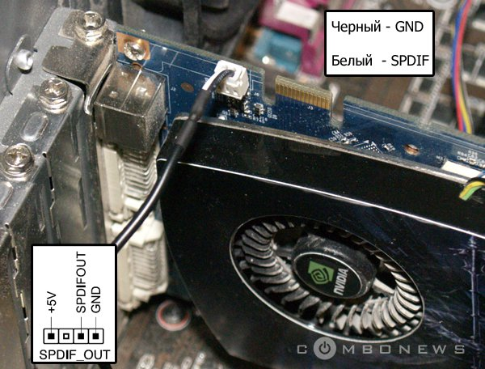

Черный провод - это GND (земля), второй провод может быть разных цветов, в любом случае он сигнальный и подключается к SPDIF_OUT. Коннектор +5В на разъеме SPDIF оставляем пустым. Разъем соединительного кабеля со стороны видеокарты стандартный и неправильно подключен быть не может.

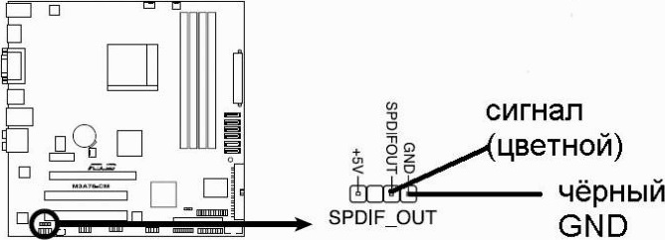

Есть другой вариант разъема SPDIF

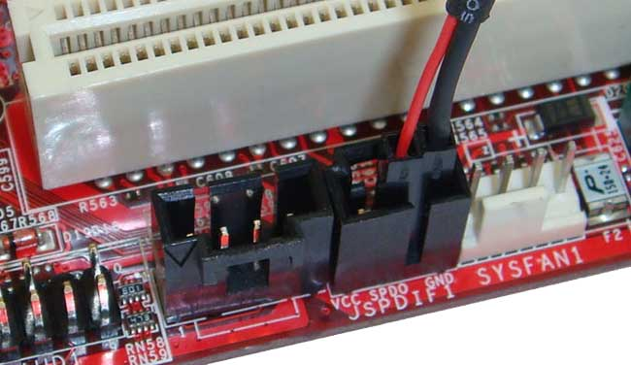

Звук в Windows идет или через SPDIF, или через фронтальный выход. Необходимо выводить звук по spdif только в одном плеере. В настройках плеера (параметрах) найти устройство и в его свойствах включить SPDIF.

Установить драйвера для HDMI аудио

Диспетчер устройств (меню Вид – включить показ скрытых устройств) – Звуковые, игровые и видеоустройства

Обратите внимание в первую очередь на количество звуковых устройств: если это единственная аудио-карта, то, судя по всему, драйверы на звук по HDMI действительно не установлены (об этом далее). Также возможен вариант, что устройство HDMI (обычно имеет в названии эти буквы, либо производителя чипа видеокарты) есть, но отключено. В этом случае, нажмите по нему правой кнопкой мыши и выберите пункт «Задействовать».

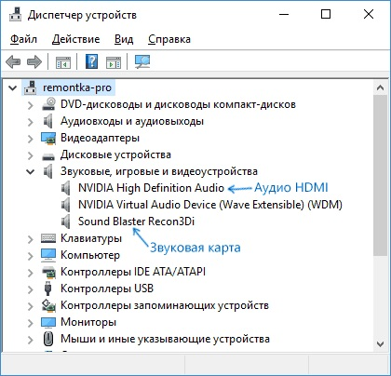

В случае, если в списке только ваша звуковая карта, то нужно переустановить драйвера для видеокарты. Установите их, при этом, если вы используете ручную настройку параметров установки (выборочную установку), обратите пристальное внимание на то, что драйвер звука по HDMI отмечен и устанавливается. Например, для видеокарт NVIDIA он носит название «Аудиодрайвер HD».

Обновлять драйвера с подключенным телевизором

Настройка панели управления видеокарты

Программное обеспечение, поставляемое с драйверами видеокарт, также может иметь собственные настройки вывода звука по HDMI для поддерживаемых дисплеев.

Панель управления видеокарты (например, NVIDIA) – Дисплей – Установка цифрового аудио..

Настраивать с подключенным телевизором

Диспетчер устройств – удалить все звуковые устройства, а также все устройства в ветке «Аудиовыходы и аудиовходы» - Обновить конфигурацию оборудования (при необходимости выполнить чистую установку последних драйверов на неустановившиеся устройства)

Обновлять драйвера с подключенным телевизором

Чистая установка последних драйверов на мамку и видеокарту (либо переустановка если более новых драйверов нет)

Обновлять драйвера с подключенным телевизором

Устранение неполадок средствами винды

Панель управления\Все элементы панели управления\Устранение неполадок\Оборудование и звук

Запустить устранение неполадок, далее снова выбрать устройство воспроизведения

Устранять неполадки с подключенным телевизором

Установка драйверов на видеокарту через driver pack online

Обновлять драйвера с подключенным телевизором

**..Нет изображения по HDMI**

Переключить режимы работы с внешним монитором (телевизором) – см. ниже

Чистая установка последних драйверов на мамку и видеокарту (либо переустановка если более новых драйверов нет)

Обновлять драйвера с подключенным телевизором

Установка драйверов на видеокарту через driver pack online

Обновлять драйвера с подключенным телевизором

**Частный случай. Разноцветные дефекты вместо изображения на телевизоре - обычно помогает просто отключение всех переходников и конвертеров (плюс отключение от сети и портов) и повторное подключение. Также в теории причиной может быть перегрев конвертера (если в квартире жарко).**

**Выбрать «Разрешение экрана» (из под винды на компе). Выбрать из двух дисплеев телевизор и установить для него рекомендуемое разрешение (скорее всего установится само по себе, по необходимости узнать рекомендуемое для данного телевизора в интернете).**

**Режим использования нескольких экранов (монитор и ТВ) можно поменять в поле «Несколько дисплеев» (также в меню выбора этих режимов можно попасть, нажав сочетание клавиш «Windows + P»).**

**Можно выбрать следующие режимы работы, некоторые из них могут потребовать дополнительной настройки:**

* **Отобразить рабочий стол только на 1 (2) — второй экран отключается, изображение будет отображаться только на выбранном.**
* **Дублировать эти экраны — на обоих экранах отображается одинаковое изображение. В случае, если разрешение этих экранов разное, вероятно появление искажений на одном из них.**
* **Расширить эти экраны (Расширить рабочий стол на 1 или 2) — в данном случае рабочий стол компьютера «занимает» сразу оба экрана. При выходе за границы экрана вы переходите на следующий экран. Для того, чтобы правильно и удобно организовать работу вы можете перетаскивать миниатюры дисплеев в окне настройки. Например, на картинке ниже экран 2 — это телевизор. При подведении мыши к правой его границе я попаду на монитор (экран 1). Если я хочу изменить их расположение (потому что они на столе стоят в другом порядке), то в настройках я могу перетащить экран 2 в правую часть, так чтобы первый экран оказался слева.**

**DLNA (проигрывание файлов мультимедиа)**

**Win 7-8**

Windows (7) Домашняя базовая – настраивать с помощью сторонних программ. Одна из популярных и простых бесплатных программ для этих целей — Домашний медиа-сервер, скачать которую можно с сайта <http://www.homemediaserver.ru/>. Помимо этого, популярные производители техники, например, Samsung и LG имеют собственные программы для этих целей на официальных сайтах.

Панель управления (Центр управления сетями и общим доступом) – Домашняя группа

Если вы увидите какие-либо предупреждения, обратитесь к инструкции «Настройка локальной сети (LAN или Wi-Fi (без роутера))»

«Создать домашнюю группу», откроется мастер создания домашних групп, нажимаем «Далее» и указываем, к каким файлам и устройствам следует предоставить доступ и дождитесь завершения применения настроек. После этого будет сгенерирован пароль, который потребуется для подключения к домашней группе.

После нажатия кнопки «Готово», перед вами будет окно настроек домашней группы, где может оказаться интересным пункт «Изменить пароль», если вы хотите установить запоминающийся лучше, а также пункт «Разрешить всем устройствам в этой сети, таким как ТВ и игровые приставки, воспроизводить общее содержимое» — именно он нам и нужен для создания DLNA сервера.

Здесь вы можете ввести «Название библиотеки мультимедиа», которое и будет являться именем DLNA-сервера. Ниже будут отображаться устройства, подключенные в настоящий момент к локальной сети и поддерживающие DLNA, вы можете выбрать, каким из них следует предоставить доступ к файлам мультимедиа на компьютере.

По сути, настройка завершена и теперь, вы можете получать доступ к фильмам, музыке, фотографиям и документам (хранящихся в соответствующих папках «Видео», «Музыка» и т.д.) с самых различных устройств посредством DLNA: на телевизорах, медиа проигрывателях и игровых приставках вы найдете соответствующие пункты в меню — AllShare или SmartShare, «Библиотека видео» и другие (если не знаете точно, загляните в инструкцию).

Кроме этого, быстрый доступ к настройкам медиа сервера в Windows вы можете получить из меню стандартного проигрывателя Windows Media Player, для этого воспользуйтесь пунктом «Поток».

Также, если вы планируете смотреть видео по DLNA с телевизора в форматах, которые сам телевизор не поддерживает, включите пункт «Разрешить удаленное управление проигрывателем» и не закрывайте проигрыватель на компьютере для вещания контента.

**Win 10**

В Windows 10 вы можете использовать функции DLNA для воспроизведения контента, не настраивая DLNA-сервер, общий доступ к файлам и домашнюю группу.

Все, что требуется сделать — кликнуть правой кнопкой мыши по, например, видео файлу (или папке с несколькими медиа-файлами) и выбрать «Привести к устройству…», затем выбрать в списке нужное (при этом, чтобы оно отображалось в списке, требуется чтобы оно было включено и находилось в сети).

Для того, чтобы Windows 10 выступала в роли DLNA сервера для поддерживающих технологию устройств, достаточно выполнить следующие простые шаги.

Откройте «Параметры потоковой передачи мультимедиа» (используя поиск в панели задач или в панели управления).

Нажмите «Включить потоковую передачу мультимедиа» (это же действие можно выполнить из проигрывателя Windows Media в пункте меню «Поток»).

Дайте имя своему DLNA-серверу и, если требуется, исключите какие-то устройства из разрешенных (по умолчанию возможность получать контент будет у всех устройств в локальной сети).

Также, выбрав устройство и нажав «Настроить» можно указать, к каким типам медиа следует предоставлять доступ.

**Добавление папок для DLNA сервера**

Запустите Проигрыватель Windows Media Player.

Кликните правой кнопкой мыши по разделу «Музыка», «Видео» или «Изображения». Допустим, мы хотим добавить папку с видео — кликаем правой кнопкой мыши по соответствующему разделу, выбираем «Управление видеотекой» («Управление фонотекой» и «Управление галереей» — для музыки и фото соответственно).

Добавляем нужную папку в список.

Единственный нюанс: некоторые ТВ и другие устройства кэшируют список доступных по DLNA файлов и для того, чтобы их «увидеть» может потребоваться перезапуск (вкл-выкл) телевизора, в некоторых случаях — отключение и повторное подключение к сети.